Стенд испытания активной стали статоров 02.01.08А
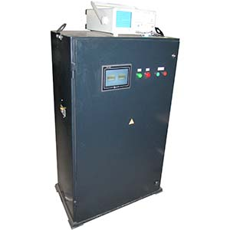
Стенд испытания активной стали статоров предназначен для дефектировки статоров ремонтируемых электродвигателей мощностью от 1000 до 2500кВт после удаления обмотки.
Стенд позволяет выявить сердечники с высокими потерями до укладки новой обмотки и уменьшить необоснованный расход обмоточного провода.
Результаты испытаний автоматически заносятся в протокол и сохраняются в электронной базе данных для дальнейшей обработки и вывода на печать.
Артикул: 02.01.08А
ТЕХНИЧЕСКАЯ ХАРАКТЕРИСТИКА
1. Номинальное напряжение питания 50Гц, В | 220
2. Потребляемая мощность, кВа | не более 30
3. Количество испытательных мест | 1
4. Выходное регулируемое напряжение  (на намагничивающей обмотке), В | 160÷210
5. Выходной ток, А | до 120А
6. Габаритные размеры (ДхШхВ) / масса, мм / кг | 860 х 580 х 1630 / 190
7. Миллиомметр GOS-620
7.1. Величина допускаемого значения погрешности, % | 0,1
7.2. Предел измерения сопротивления, мОм | 30 ÷ 3х10⁹
7.3. Тестовый ток, А | 1х10⁻⁶ ÷ 1
8. Преобразователь сигналов СС-U/V
8.1. Погрешность преобразования, % | +/- 0,25
8.2. Выходной сигнал, мА | 4÷20
8.3. Скорость измерения, изм./сек | 3
8.4. Время установления показаний, мсек | менее 300
9. Преобразователь сигналов СС-U/I
9.1. Погрешность преобразования, % | +/- 0,25
9.2. Выходной сигнал, мА | 4÷20
9.3. Скорость измерения, изм./сек | 3
9.4. Время установления показаний, мсек | менее 300
10. Цифровой ваттметр Ц301МЦ
10.1. Погрешность преобразования, % | +/-0,1
10.2. Выходной сигнал, мА | 4÷20
10.3. Скорость измерения, изм./сек | 3
10.4. Время установления показаний, мсек | менее 300
Возможны изменения основных параметров по Вашему техническому заданию
* Производитель имеет право без предварительного уведомления вносить изменения в изделие, которые не ухудшают его технические характеристики, а являются результатом работ по усовершенствованию его конструкции или технологии производства

